伟业我爱我家集团
南京我爱我家公司——2014届校园行
- 企业介绍
2010年伟业顾问和我爱我家强强联手组建伟业我爱我家集团。集团突破房地产一、二手界线，以全产业链服务、全界面营销、全中国落地为特色，以强大的营销渠道、丰富的客户资源、卓越的人才团队、完善的信息系统为优势，业务涵盖房地产投资顾问、营销代理、商业地产管理、房地产金融，房屋租赁、二手房买卖、房产过户、个人房产金融服务，以及高端住宅、商业地产、旅游地产和投资类地产的跨界营销与异地销售。
我爱我家南京分公司
成立于2000年底，专业从事民用住宅租赁、买卖，外销公寓、商铺、写字楼租售，楼盘全案策划代理以及相关评估、咨询和金融配套服务等业务。发展至今已拥有1个管理中心、100余家连锁店，2000多名员工。
一直以来，公司在宏观与微观的层面上全面把控，对整体服务精益求精。安全、便捷、放心的优质服务获得广大客户的认可，赢得良好的口碑。
除了为老百姓提供买卖租赁业务外，公司还开展了一系列丰富多彩的免费、增值服务，“看房直通车”“置业大讲堂”“中小型户型网络房展会”“大学生优惠租房月”……树立了优秀的品牌形象，积累了良好的客户关系。
目前南京我爱我家稳居“市场占有率第一”的位置，成为南京房产经纪行业的领军品牌。
2013年1-9月份南京市房产经纪公司销售排名

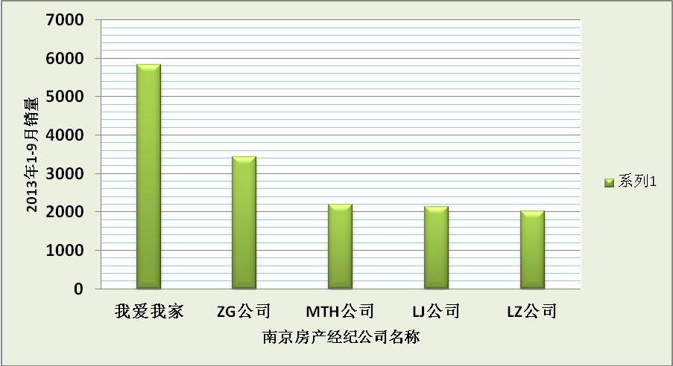

二：招聘岗位

地产经纪(招聘人数：30)
大专及以上学历，具备良好的沟通表达能力，思维敏捷，乐于挑战；主要负责接待客户
房屋买卖、租赁咨询，陪同客户看房，促成房屋买卖、租赁业务成交。

储备干部(招聘人数：15)
大专及以上学历，有良好的学习能力，在校担任过学生干部或曾组织过大型活动，具备
良好的综合素养和管理潜质；先下店从事3个月销售了解公司业务及服务流程，3个月后根
据个人意愿选择销售或职能管理方向。

财务专员（招聘人数5人）
大专及以上学历，会计、财务等相关专业；工作细致，责任感强，良好的沟通能力、团队精神，能吃苦耐劳。主要负责连锁店面收付款； 费用单据的归集、送批、支付； 每日收银现金库盘点； 连锁店面收据检查。

行政助理(招聘人数：5)
大专及以上学历，具备良好的沟通表达能力，思维敏捷；主要负责配合业务一线签订合同及相关的文书；房屋买卖成交后，负责相关交件、出件、银行贷款等售后服务。

人事助理（店助理）(招聘人数：3)
大专及以上学历，工作细致、耐心、有亲和力、具有良好的表达与协调能力；主要负责
负责店面相关数据统计、账务核对，以及文档整理保管工作。

三、薪资福利
地产经纪、储备干部岗位薪资：底薪 2500-4000 + 高额提成，
2013年1-6月份试用经纪人月平均工资3216元（试用期两个月，考核合格后转正为经纪人）
2013年1-6月份经纪人月平均工资5013元
2013年1-6月份资深+高级经纪人月平均工资7866元（每月晋级考试可晋级为资深、高级）
2013年1-6月份业务主任月平均工资11924元（每月晋级考试可晋级为业务主任）
2013年1-6月份店经理月平均工资13666元（入职满6个月可参加店经理海选）
2013年1-6月份区经理月平均工资24644元
财务专员、行政助理、人事助理岗位薪资：试用期2500，转正2800起（未毕业实习期间专科2000，本科2300）
年终奖金1~3个月薪资
公司统一福利：社会统筹5险+商业保险+公积金
夏季清凉饮料、节假日福利、生日礼物、员工体检、年假等
公司网址：http://www.bacic5i5j.com
公司地址：南京市广州路189号民防大厦
联系电话：025-83270995 025-83270996 025-83270990
联系人： 蔡阿磊 15105193556 025-83270995
邮 箱： hr_nj@bacic5i5j.com

